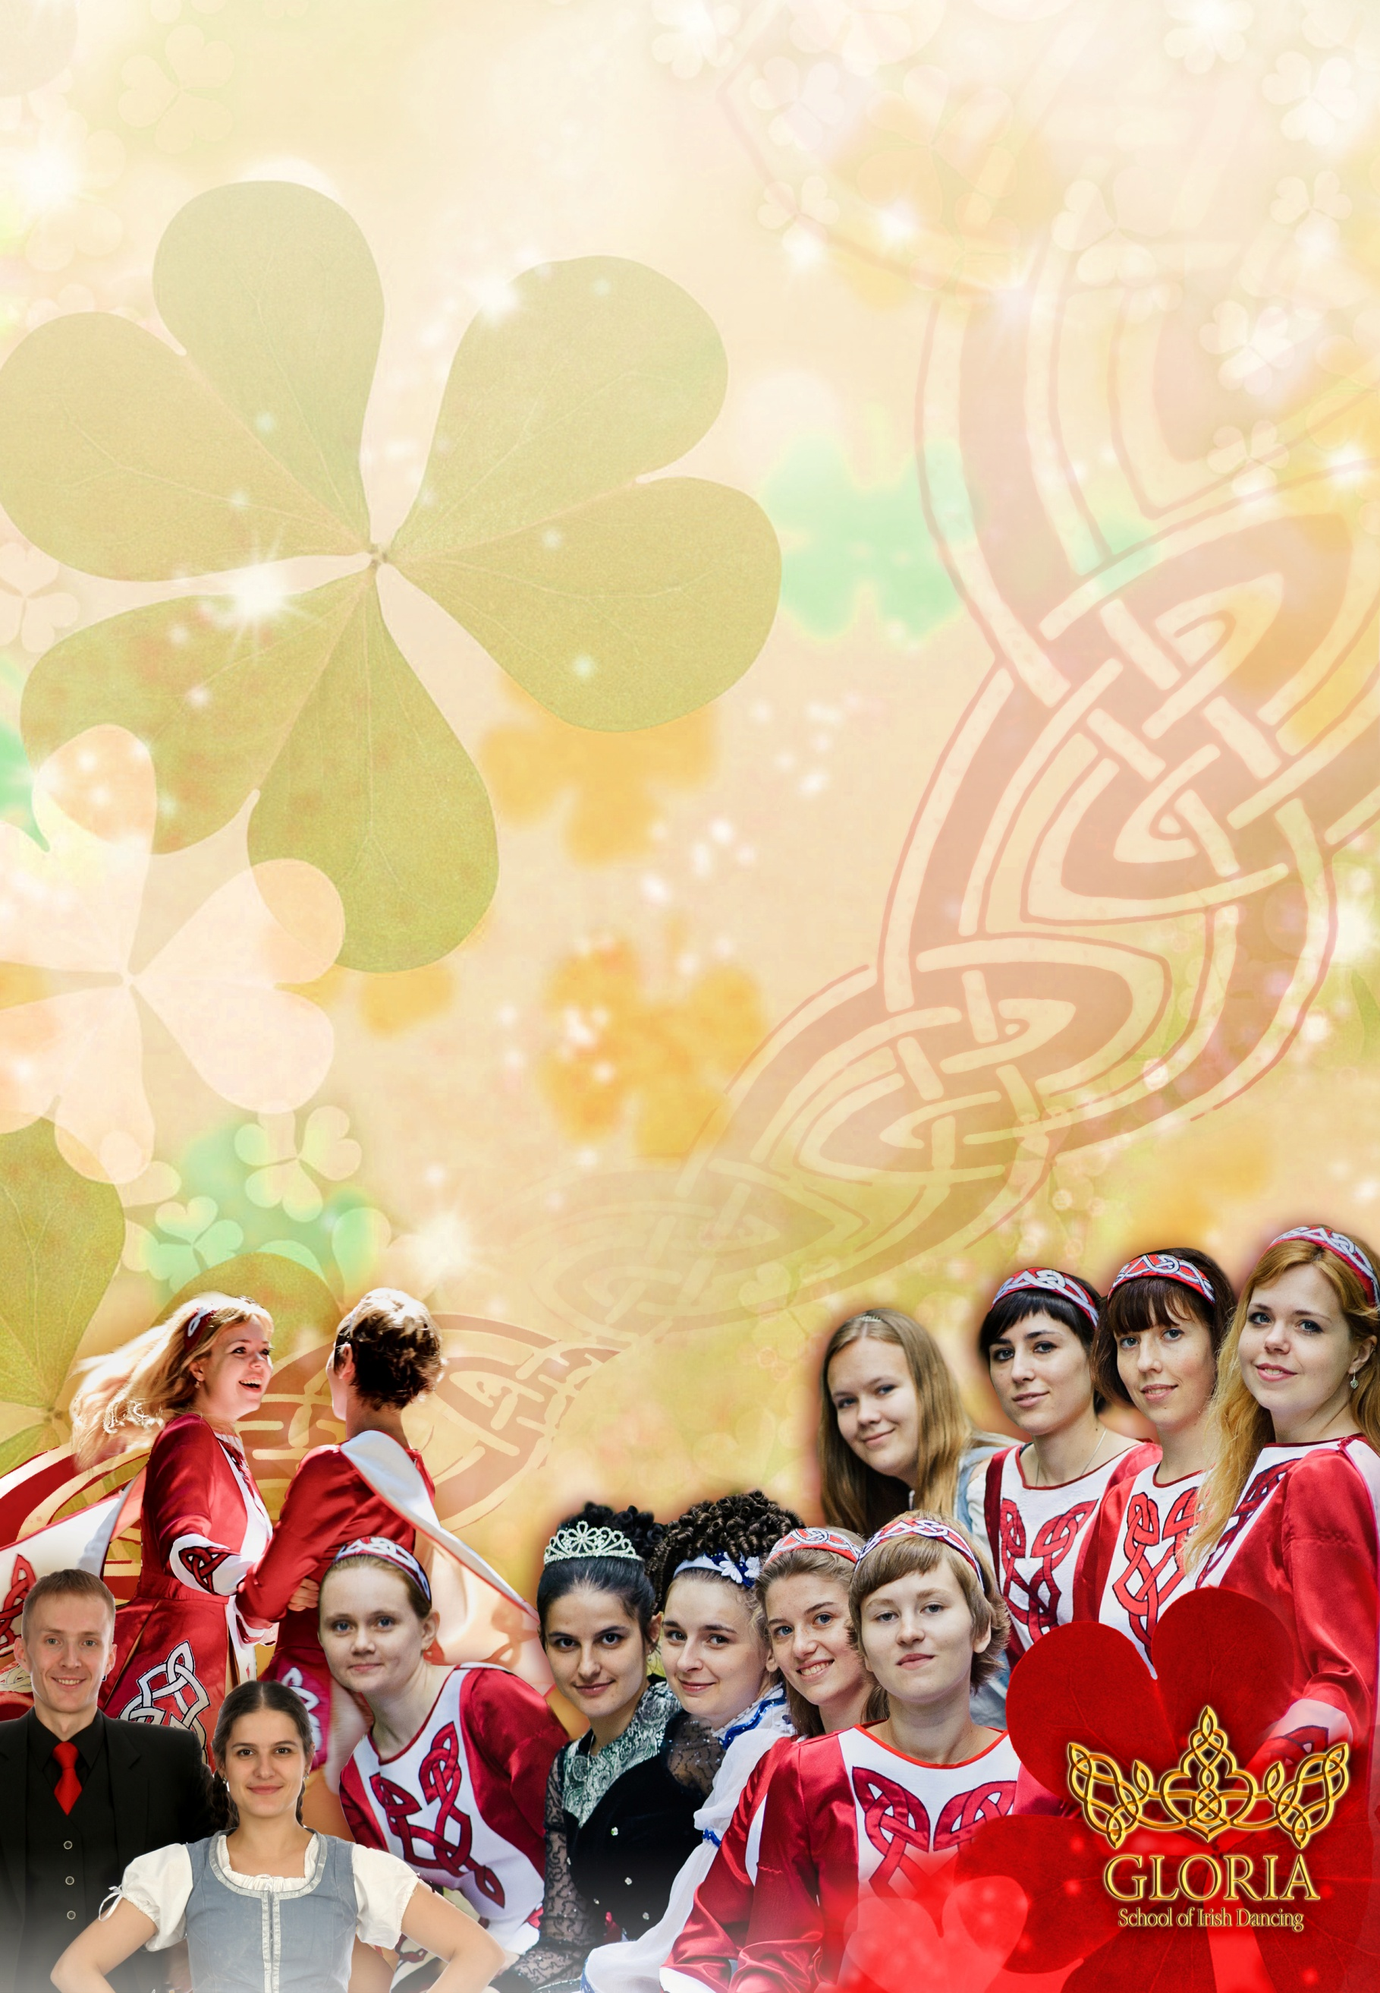

Танцевальная студия «Глория»

Вы любуетесь лёгким прыжком ирландского танцора? У вас бьётся сердце при звуках степа? Вам нравятся тягучие звуки шотландской волынки? Вы восхищаетесь изящными танцами Ренессанса?

Тогда вам может быть интересно!

Новый набор по следующим направлениям:

Школа традиционного ирландского танца:
Сольные танцы в мягкой и жёсткой обуви (степ), кейли, фигурные танцы.
Участие в чемпионатах по ирландскому танцу
Участие в тематических вечеринках, танцы под живую музыку
Мастер-классы известных педагогов
(понедельник 18.00-20.00, среда 19.00-21.00)
Танцевальный ансамбль
Ирландские народные сет- танцы,
Шотландский Highland, Ladie’s Step, Scottish Country Dancing
Бретонские танцы
Старинный танец: Танцы Италии и Франции, 15-16 вв
Участие в балах и тематических вечеринках
(понедельник 20.00-21.30)
Начало занятий – 19 сентября!
Занятия проходят по адресу: Одинцова 10 («ЦХТ»).
Контактные телефоны: мтс (029)7697551 vel (029)1643874 (Евгения); (029) 1099802 (Полина)
Подробная информация http://community.livejournal.com/gloria_d_amore/profile
e-mail: Gloria.minsk@gmail.com

